РОДИТЕЛЬСКОЕ СОБРАНИЕ № 3
ТЕМА: «Эти трудные домашние задания»
Цели: - способствовать интеграции усилий родителей и педагогов по
формированию у младших школьников культуры выполнения домашних заданий;
- определить место домашних заданий в системе учебной деятельности младшего школьника;
- выявить проблемы взаимодействия родителей и детей в ходе выполнения учащимися домашних заданий;
- отрабатывать с родителями приёмы поддержки самостоятельной учебной деятельности ребёнка дома.
Участники: родители учащихся, классный руководитель.

Оформление, оборудование и инвентарь:
- презентация;
- памятки для каждого родителя;
- карточки для игры «Разброс мнений».

I. Вступительное слово: СЛАЙД № 1
Учитель: Тему этого собрания «Эти трудные домашние задания» мы выбрали не случайно, так как через месяц заканчивается III учебная четверть, к концу которой мы подходим со следующими результатами: СЛАЙД № 2 отличников пока нет, но есть 1 ученица, у которой 1 «4» по окружающему миру; ударников – 7, но не у всех твёрдые четвёрки; троечников – 12 и трое неуспевающих (2 – окр. мир, 1 - ИЗО).
Неотъемлемой частью успешного обучения является подготовка домашнего задания. И в этой четверти качество подготовки стало ниже. Хочется отметить, что домашняя подготовка учащихся должна быть полноценной: систематическое повторение таблицы умножения, правил на изученные орфограммы, прочтение текста должно подкрепляться ответами на вопросы по содержанию, которые чаще всего помещаются после текста. Ребёнок должен всегда иметь при себе школьные принадлежности, необходимые для того или иного урока.
Родители должны только проверять домашнее задание, а не выполнять его вместе с детьми, или, ещё хуже, вместо детей. Если при проверке домашнего задания есть ошибки, то родитель не должен их исправлять, ошибки должен исправлять сам ребёнок.

II. Игра «Разброс мнений» СЛАЙД № 3
Учитель: Я вам раздала карточки с первыми словами предложений. Ваша задача продолжить предложения.

Наш ребёнок выполняет домашнее задание…
Он самостоятельно справляется с …

Ребёнок с трудом …
Мы оказываем следующую помощь ребёнку при выполнении им домашнего задания…

Когда ребёнок учит уроки, мы…
Наш ребёнок ходит в группу продлённого дня, и мы считаем, что…

Если ребёнок небрежно выполнил домашнее задание, то…
Ребёнок начинает выполнять домашнее задание с…

При приготовлении домашнего задания необходимо…
Если ребёнок включается в работу медленно, то…
(Родители выполняют задание)
Выводы

III. Информация о домашних заданиях
Учитель: В зависимости от назначения можно выделить ряд видов домашних заданий (классификация В.В. Титовой).

СЛАЙДЫ № 4, 5
Виды домашних заданий

№ | Домашнее задание | Назначение
1. | На закрепление знаний и умений | Заучивание учебного текста, его пересказ, сбор дополнительного материала из других источников
2. | На систематизацию изученного материала | Установление связей и отношений между изучаемыми явлениями и процессами.  Например: «Подсчитай результаты наблюдений за погодой и составь характеристику осенней погоды»
3. | На развитие умений выполнять мыслительные операции | Развитие операций анализа, синтеза, сравнения, классификации, обобщения.  Например: «Сравни причины раннего цветения растений в степи и в лесу», «Выдели общие признаки животных-хищников»
4. | Для проверки знаний и умений | Осмысление фактов, умение применять их на практике. Например: «Посади семена гороха. Когда появятся всходы, одно растение оставь на окне, а другое поставь в шкаф. Через неделю сравни проростки. Сделай вывод о назначении света в жизни растений»
5. | На подготовку к восприятию материала следующего урока | Например, на уроке «Птицы зимой» изучались снегирь и дятел. На дом учащимся даётся задание провести наблюдение за синицей
6. | Творческого характера | Решение творческих и «проблемных» задач. Например, написание своей сказки, рассказа. Или: «Определи причины более позднего прилёта грачей в этом году по сравнению с прошлым годом»

Учитель: Задание любого вида должно выполняться в оптимальных условиях:
- во-первых, покажите интерес к деятельности ребёнка;
- во-вторых, проверьте, как организовано рабочее место.
Остановимся подробнее на санитарных нормах, которые важно соблюдать при организации учебной деятельности ребёнка в домашних условиях. СЛАЙД № 6
- Рабочее место должно быть достаточно освещено.
- Рабочий стол ставится поближе к окну, чтобы свет падал слева. В вечерние часы включается лампа, стоящая слева.
- Во время приготовления уроков на столе не должно быть никаких лишних предметов.
- Необходимо за 10 минут до занятий проветрить комнату, так как при умственной работе кровообращение в мозгу ускоряется в 8 – 9 раз. Соответственно возрастает потребность в насыщении крови кислородом.
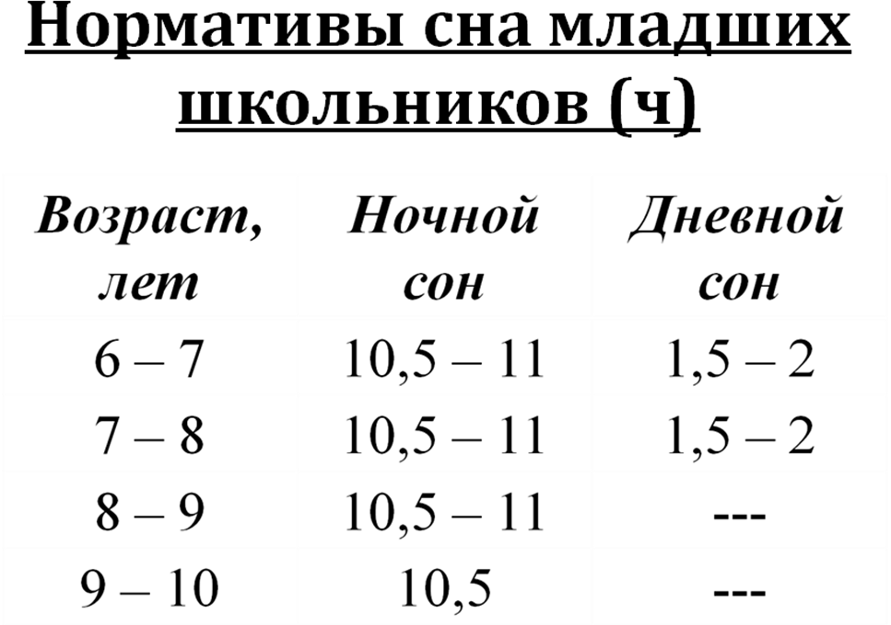
Важно знать ряд нормативов, которые разработаны учёными-медиками и согласованы с Федеральным агентством по образованию РФ.

СЛАЙД № 7

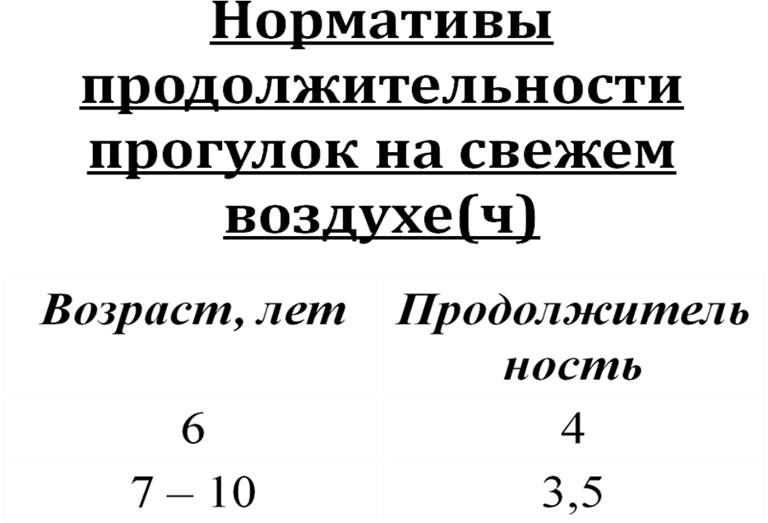
СЛАЙД № 8

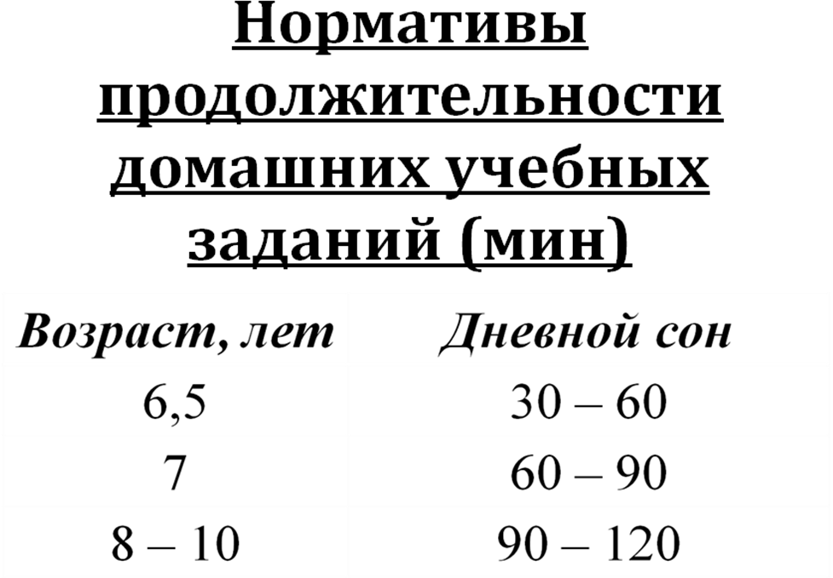
СЛАЙД № 9

Учитель: Следует отметить, что утомление при выполнении домашнего задания наступает гораздо быстрее, если ребёнок работает при шуме.

IV. Анализ анкетирования родителей СЛАЙД № 10
Учитель: В процессе подготовки к собранию вы ответили на ряд вопросов анкеты.
- Поддерживаете ли Вы своего ребёнка в учебной деятельности? ДА-все
- Говорят ли с Вами дети «по душам», советуются ли по проблемам? ДА - 15, ИНОГДА - 2, НЕТ - 1.
- Назовите самый любимый и самый сложный для вашего ребёнка учебный предмет.
Любимый: ФИЗ-РА – 6, МАТЕМАТИКА – 5, РУССКИЙ ЯЗЫК – 2; ИЗО, ТРУД, ЛИТ-РА, НЕМ.ЯЗ., ОКР.М. – ПО 1.
Сложный: РУССКИЙ – 8, МАТЕМАТИКА – 6, НЕМ.ЯЗ. – 2, ФИЗ-РА – 1.
- Часто ли Вы обсуждаете с ребёнком его учёбу? ДА, ЧАСТО, КАЖДЫЙ ДЕНЬ – 17, НЕТ -1.
- Назовите, какой школьный предмет был в школьные годы самым любимым у Вас.
Биология, алгебра – 4; история – 3; русс. язык, литература, ин. яз., физ-ра – 2; география, химия, музыка – 1.
- Что в течение последней недели Вы прочитали (или читаете)? ГАЗЕТЫ, КНИГИ, ПРОГРАММНЫЕ – 5, НИЧЕГО – 6, ПУСТО – 6, НЕКОГДА – 1.
- Что в течение последней недели прочитал (читает) Ваш ребёнок? ХУД./ЛИТ, СТИХИ - 8, ЭНЦИКЛОПЕДИИ - 3, КОМИКСЫ – 1, ПРОГРАММНЫЕ – 1, НИЧЕГО – 4.
- Обсуждаете ли вы с ребёнком прочитанные книги, газеты, просмотренные фильмы, телепередачи? ДА – 14, НЕТ – 3.
- Наказываете ли вы своего ребёнка за «промахи» в учёбе? ДА – 10, ИНОГДА - 1, НЕТ – 7, из них 2 – беседует.
- Любит ли ваш ребёнок учиться? ДА - 13, НЕТ - 1, НЕВСЕГДА - 2, ЗАВИСИТ ОТ УЧИТЕЛЯ -1.
Из анализа анкет видно, что больше всего ребятам нравится физическая культура, и наиболее сложными предметами они считают русский язык и математику. Учащиеся мало читают, что приводит к снижению техники чтения. Также видно, что многие родители стремятся помочь ребёнку при подготовке им домашнего задания, но не вполне ясно представляют, как это сделать.
Поэтому приготовила вам памятки.

V. Памятки для родителей СЛАЙД № 11
Учитель раздаёт памятки.
I «Как готовить задание по русскому языку»
- Работу начинай с работы над ошибками. Повтори правила, которые забыл.
- Выучи или повтори заданное правило. Придумай свои примеры на это правило.
- Прочитай задания упражнения.
- Прочитай всё упражнение. Устно выполни все задания к нему.
- Выполни упражнение письменно.
- Проверь всю работу.
II «Как решать задачи»
- Прочитай задачу и представь себе то, о чём в ней говорится.
- Запиши задачу кратко и выполни чертёж.
- Поясни, что показывает каждое число, повтори вопрос задачи.
- Подумай, можно ли сразу ответить на вопрос задачи. Если нет, то почему. Что нужно узнать сначала, что потом.
- Составь план решения.
- Выполни решение.
- Проверь решение и ответ на вопрос задачи
III «Если к завтрашнему дню нужно выучить стихотворение»
- Приготовление уроков начинай с работы над стихотворением.
- Прочитай стихотворение вслух. Объясни трудные слова.
- Прочитай стихотворение выразительно. Постарайся почувствовать настроение, ритм стихотворения.
- Прочитай стихотворение ещё 2-3 раза. Постарайся запомнить.
- Через несколько минут повтори стихотворение вслух по памяти, при необходимости заглядывая в текст.
- По окончании домашней работы повтори стихотворение ещё 2-3 раза, не заглядывая в текст.
- Перед сном ещё раз повтори стихотворение.
- Утром следующего дня ещё раз прочитай стихотворение, расскажи его наизусть.
IV«Если на изучение стихотворения дано 2 дня»
ПЕРВЫЙ ДЕНЬ: 1) Прочитай стихотворение «про себя».
2) Выясни непонятные слова и обороты.
3) Ещё несколько раз прочитай стихотворение «про себя».
4) Прочитай стихотворение вслух.
5) Постарайся понять его настроение, интонацию, ритм.
ВТОРОЙ ДЕНЬ: 1) Прочитай стихотворение «про себя».
2) Прочитай стихотворение громко и выразительно.
3) Расскажи его по памяти.
4) Перед сном расскажи ещё раз.
5) Утром следующего дня повтори стихотворение сначала по учебнику, а потом расскажи наизусть.
V«Если стихотворения большое и трудно запоминается»
- Раздели стихотворение на четверостишия или смысловые отрывки.
- Выучи первый отрывок.
- Выучи второй отрывок.
- Повтори первый т второй отрывки вместе.
- Выучи третий отрывок.
- Расскажи наизусть всё стихотворение.
- Повтори стихотворение ещё раз перед сном.
- Утром следующего дня повтори стихотворение сначала по учебнику, а потом расскажи наизусть.

VI. Рефлексия СЛАЙД № 11
Учитель: Я предлагаю ответить вам на несколько вопросов.

- Я узнал, что…
- Новым для меня стало то, что…
- Я убедился, что…
- Меня не смогли убедить в том, что…

VII. Советы родителям СЛАЙД № 12

